О проведении общественных обсуждений проекта постановления Администрации Батецкого муниципального округа Новгородской области «Об определении границ, прилегающих к некоторым организациям и объектам территорий, на которых не допускается розничная продажа алкогольной продукции»

**Наименование проекта документа:**

**«**Об определении границ, прилегающих к некоторым организациям и объектам территорий, на которых не допускается розничная продажа алкогольной продукции»

**Контактные данные организатора общественных обсуждений и разработчика проекта документа:**

Ведущий специалист отдела экономического планирования и прогнозирования Администрации Батецкого муниципального округа Новгородской области Полякова Анна Васильевна, тел. 8 (8162) 273-600, доб.212, адрес электронной почты: econom[@batetsky.ru](mailto:sni@batetsky.ru)

**Cрок проведения общественных обсуждений, в течение которого принимаются предложения и замечания по проекту документа:**

с 26 июня 2025 года по 09 июля 2025 года (включительно)

**Информация о способах направления предложений и замечаний:**

предложения и замечания по проекту постановления направляются в письменном виде по адресу: 175000, Новгородская область, Батецкий округ, п. Батецкий, ул. Советская, д. 39а, или по адресу электронной почты [admin@batetsky.ru](mailto:admin@batetsky.ru)

ПРОЕКТ

#### 

**ПРОЕКТ**

**Новгородская область**

**АДМИНИСТРАЦИЯ БАТЕЦКОГО МУНИЦИПАЛЬНОГО округа Новгородской области**

ПОСТАНОВЛЕНИЕ

от 2025 №

п. Батецкий

**Об определении границ, прилегающих к некоторым организациям и объектам территорий, на которых не допускается розничная продажа алкогольной продукции**

В соответствии с Федеральным законом от 22 ноября 1995 года №171-ФЗ «О государственном регулировании производства и оборота этилового спирта, алкогольной и спиртосодержащей продукции и об ограничении потребления (распития) алкогольной продукции», постановлением Правительства Российской Федерации от 23 декабря 2020 года №2220 «Об утверждении Правил определения органами местного самоуправления границ прилегающих территорий, на которых не допускается розничная продажа алкогольной продукции и розничная продажа алкогольной продукции при оказании услуг общественного питания» и постановлением Администрации Батецкого муниципального округа от 18.04.2025 №326 «Об утверждении Способа расчёта расстояния от организаций и (или) объектов, на которых не допускается розничная продажа алкогольной продукции и розничная продажа алкогольной продукции при оказании услуг общественного питания, до границ прилегающих территорий», Администрация Батецкого муниципального округа Новгородской области **ПОСТАНОВЛЯЕТ:**

1. Утвердить прилагаемый перечень территорий, прилегающих к некоторым организациям и объектам, на которых не допускается розничная продажа алкогольной продукции.

2. Утвердить схемы границ, прилегающих к некоторым организациям и объектам территорий, на которых не допускается розничная продажа алкогольной продукции.

3. Признать утратившим силу постановление Администрации Батецкого муниципального района от 04.10.2021 «Об определении границ, прилегающих к некоторым организациям и объектам территорий, на которых не допускается розничная продажа алкогольной продукции».

4. Опубликовать постановление в муниципальной газете «Батецкий вестник» и разместить на официальном сайте Администрации Батецкого муниципального округа Новгородской области в информационно-телекоммуникационной сети «Интернет».

УТВЕРЖДЕН

постановлением Администрации

Батецкого муниципального округа

Новгородской области

от 2025 №

**ПЕРЕЧЕНЬ**

территорий, прилегающих к некоторым организациям и объектам, на которых не допускается розничная продажа алкогольной продукции

|  |  |  |  |
| --- | --- | --- | --- |
| №  п/п | Наименование территории | Местонахождение | Минимальное расстояние от организаций и объектов до границ прилегающих территорий,  (м) |
| **Территории у детских, образовательных, медицинских организаций и объектов спорта** | | | |
| 1. | Территория у муниципального автономного дошкольного образовательного учреждения «Детский сад п.Батецкий» | п. Батецкий, ул. Первомайская, д. 26 | 20 |
| 2. | Территория у филиала муниципального автономного дошкольного образовательного учреждения «Детский сад п.Батецкий» | д. Городня, ул. Юбилейная, д. 23 | 20 |
| 3. | Территория у муниципального автономного дошкольного образовательного учреждения «Детский сад д.Новое Овсино» | д. Новое Овсино, ул. Совхозная, д. 8 | 20 |
| 4. | Территория у муниципального автономного дошкольного образовательного учреждения «Детский сад д.Мойка» | д. Мойка, ул. Зеленая, д. 37 | 20 |
| 5. | Территория у филиала муниципального автономного дошкольного образовательного учреждения «Детский сад д.Мойка» | д. Вольная Горка, д. 82 | 20 |
| 6. | Территория у муниципального автономного общеобразовательного учреждения «Средняя школа п.Батецкий» | п. Батецкий, ул. Первомайская, д. 24 | 20 |
| 7. | Территория у филиала муниципального автономного общеобразовательного учреждения «Средняя школа п.Батецкий» | д. Городня, ул. Юбилейная,  д. 9 | 20 |
| 8. | Территория у муниципального автономного общеобразовательного учреждения «Средняя школа д.Мойка» | д. Мойка, ул. Ветеранов, д. 6 | 20 |
| 9. | Территория у муниципального автономного общеобразовательного учреждения «Основная школа д.Новое Овсино им.Героя Советского Союза Георгия Туруханова» | д. Новое Овсино, ул. Школьная, д. 4 | 20 |
| 10. | Территория у филиала муниципального автономного общеобразовательного учреждения «Средняя школа д.Мойка» | д. Вольная Горка, д. 78 | 20 |
| 11. | Территория у муниципального автономного учреждения «Физкультурно-спортивный комплекс» | п. Батецкий, ул. Первомайская, д. 26 а | 20 |
| 12. | Территория у Батецкой больницы Государственного областного бюджетного учреждения здравоохранения «Новгородская центральная районная больница» | п. Батецкий, ул. Советская,  д. 10 | 20 |
| 13. | Территория у фельдшерского пункта д. Вольная Горка | д. Вольная Горка, земельный участок 78а | 20 |
| 14. | Территория у фельдшерско-акушерского пункта д. Воронино | д. Воронино, д. 26 | 20 |
| 15. | Территория у фельдшерско-акушерского пункта д. Городня | д. Городня, ул. Юбилейная, д. 36 | 20 |
| 16. | Территория у фельдшерского пункта д. Косицкое | д. Косицкое, земельный участок 28а | 20 |
| 17. | Территория у фельдшерского пункта д. Мелковичи | д. Мелковичи, ул.Молодёжная, земельный участок 3а | 20 |
| 18. | Территория у фельдшерско-акушерского пункта д. Мойка | д. Мойка, ул.Ветеранов,  земельный участок 8а | 20 |
| 19. | Территория у фельдшерско-акушерского пункта д. Новое Овсино | д. Новое Овсино, ул. Школьная,  д. 2а | 20 |
| 20. | Территория у фельдшерского пункта д. Остров | д. Остров, д. 85 | 20 |
| **Территории у розничных рынков и вокзалов** | | | |
| 21. | Территория у здания железнодорожного вокзала | п. Батецкий, ул. Линейная, д. 7 | 20 |

____________________________

УТВЕРЖДЕНА

постановлением Администрации

Батецкого муниципального округа

от ________2025 №

**СХЕМА**

границ прилегающей территории к муниципальному автономному дошкольному образовательному учреждению «Детский сад п.Батецкий», расположенному по адресу:

Новгородская область, п. Батецкий, ул. Первомайская, д. 26

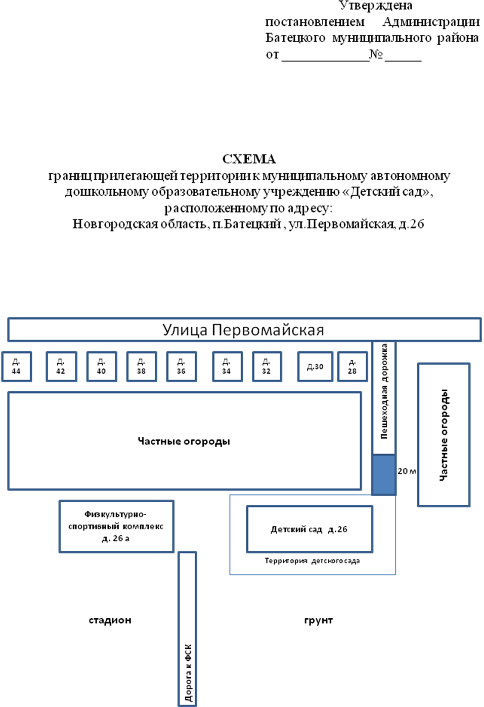

УТВЕРЖДЕНА

постановлением Администрации

Батецкого муниципального округа

от ________2025 №

**СХЕМА**

границ прилегающей территории к филиалу муниципального автономного дошкольного образовательного учреждения «Детский сад п.Батецкий», расположенному по адресу:

Новгородская область, Батецкий округ, д. Городня, ул. Юбилейная, д. 23

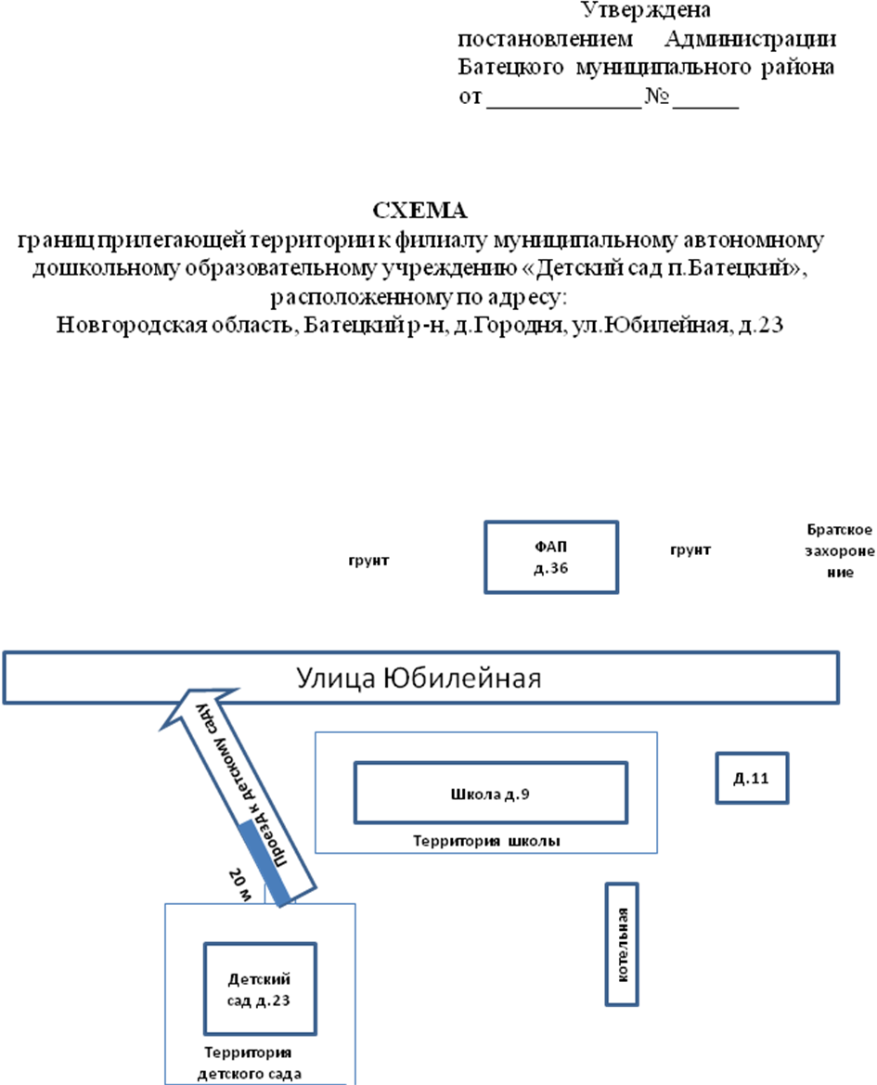

УТВЕРЖДЕНА

постановлением Администрации

Батецкого муниципального округа

от ________2025 №

**СХЕМА**

границ прилегающей территории к муниципальному автономному дошкольному образовательному учреждению «Детский сад д.Новое Овсино», расположенному по адресу:

Новгородская область, Батецкий округ, д. Новое Овсино, ул. Совхозная, д. 8

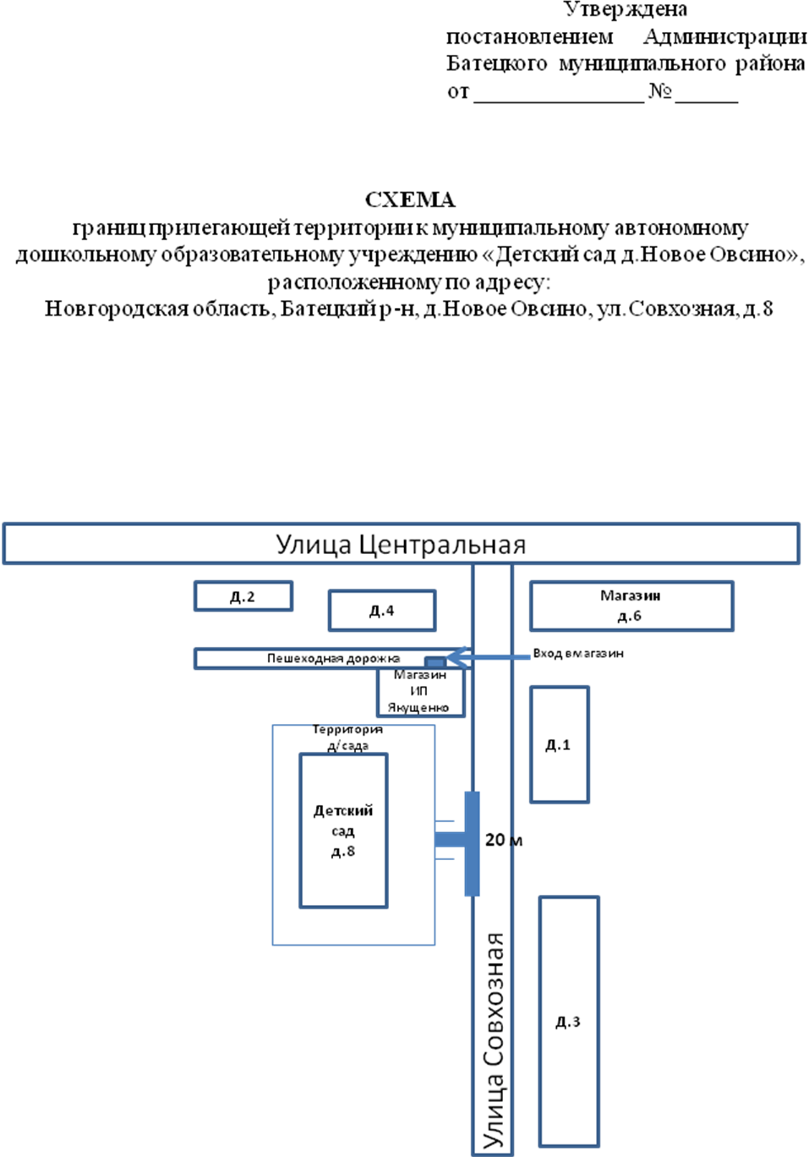

УТВЕРЖДЕНА

постановлением Администрации

Батецкого муниципального округа

от ________2025 №

**СХЕМА**

границ прилегающей территории к муниципальному автономному дошкольному образовательному учреждению «Детский сад д.Мойка», расположенному по адресу:

Новгородская область, Батецкий округ, д. Мойка, ул. Зеленая, д. 37

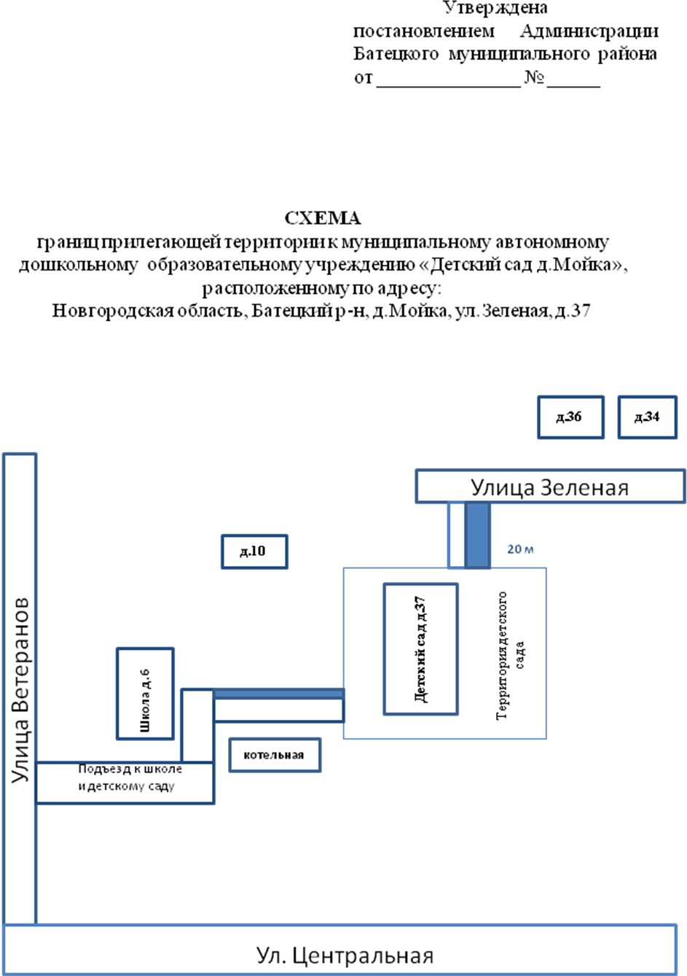

УТВЕРЖДЕНА

постановлением Администрации

Батецкого муниципального округа

от ________2025 №

**СХЕМА**

границ прилегающей территории к филиалу муниципального автономного дошкольного образовательного учреждения «Детский сад д.Мойка», расположенному по адресу:

Новгородская область, Батецкий округ, д. Вольная Горка, д. 82

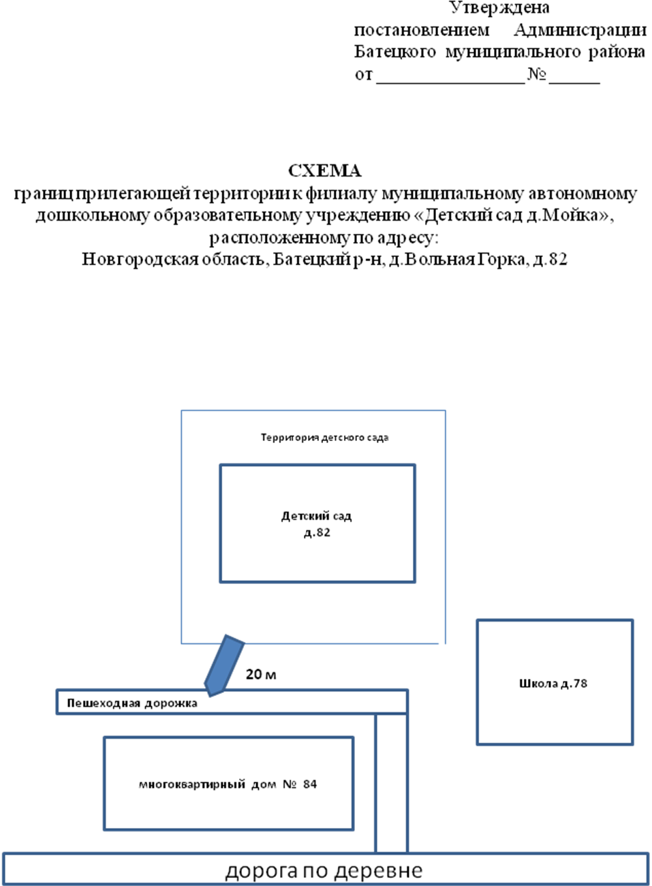

УТВЕРЖДЕНА

постановлением Администрации

Батецкого муниципального округа

от ________2025 №

**СХЕМА**

границ прилегающей территории к муниципальному автономному общеобразовательному учреждению «Средняя школа п.Батецкий», расположенному по адресу:

Новгородская область, п. Батецкий, ул. Первомайская, д. 24

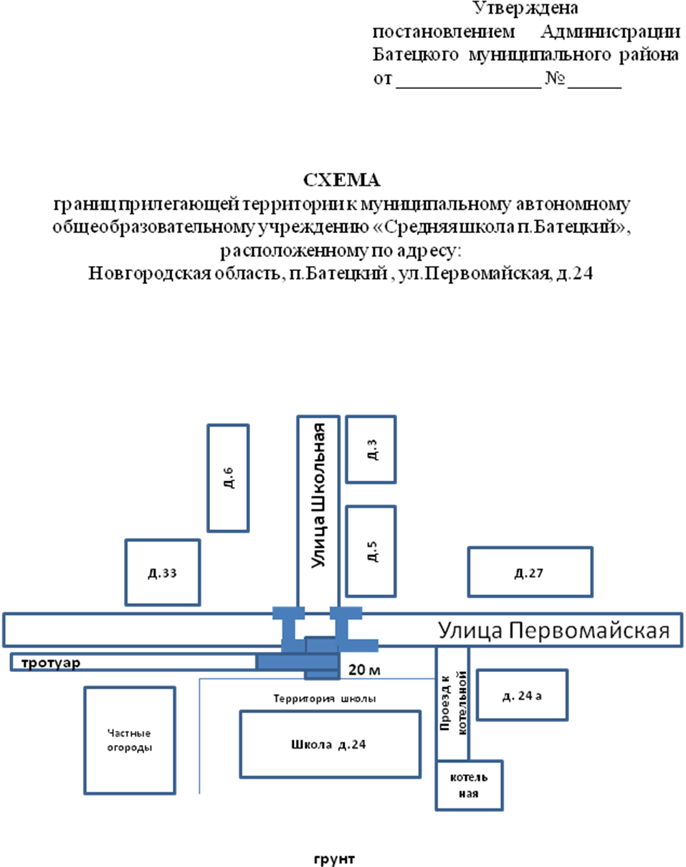

УТВЕРЖДЕНА

постановлением Администрации

Батецкого муниципального округа

от ________2025 №

**СХЕМА**

границ прилегающей территории к филиалу муниципального автономного общеобразовательного учреждения «Средняя школа п.Батецкий», расположенному по адресу:

Новгородская область, Батецкий округ, д. Городня, ул. Юбилейная, д. 9

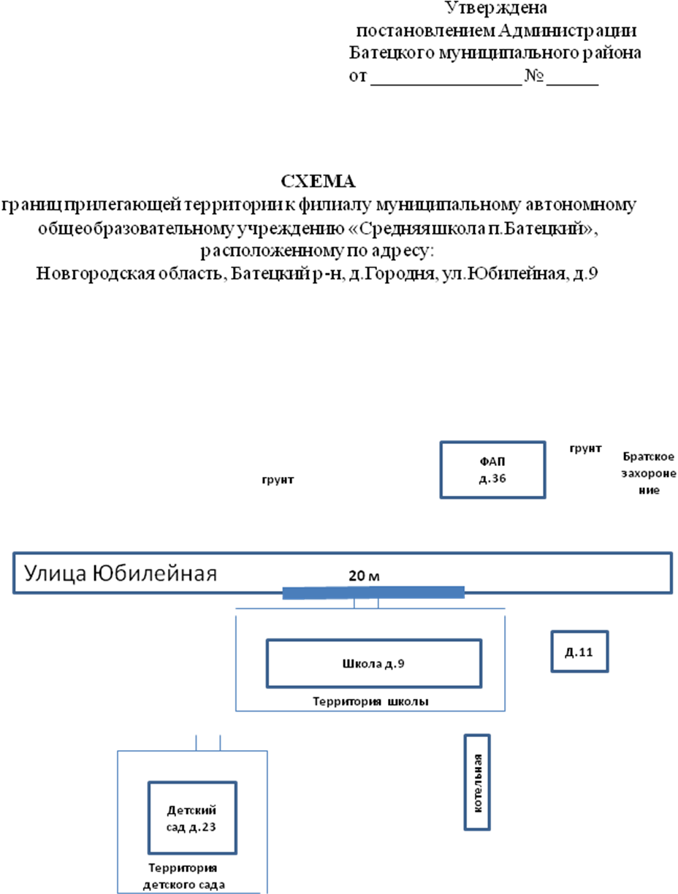

УТВЕРЖДЕНА

постановлением Администрации

Батецкого муниципального округа

от ________2025 №

**СХЕМА**

границ прилегающей территории к муниципальному автономному общеобразовательному учреждению «Средняя школа д.Мойка», расположенному по адресу:

Новгородская область, Батецкий округ, д. Мойка, ул. Ветеранов, д. 6

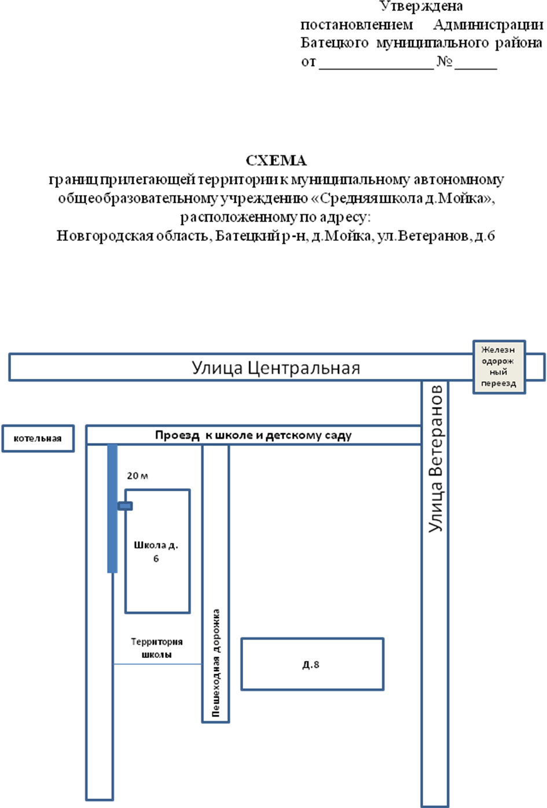

УТВЕРЖДЕНА

постановлением Администрации

Батецкого муниципального округа

от ________2025 №

**СХЕМА**

границ прилегающей территории к муниципальному автономному общеобразовательному учреждению «Основная школа д.Новое Овсино

им. Героя Советского Союза Георгия Туруханова»,

расположенному по адресу:

Новгородская область, Батецкий округ, д. Новое Овсино, ул. Школьная, д. 4

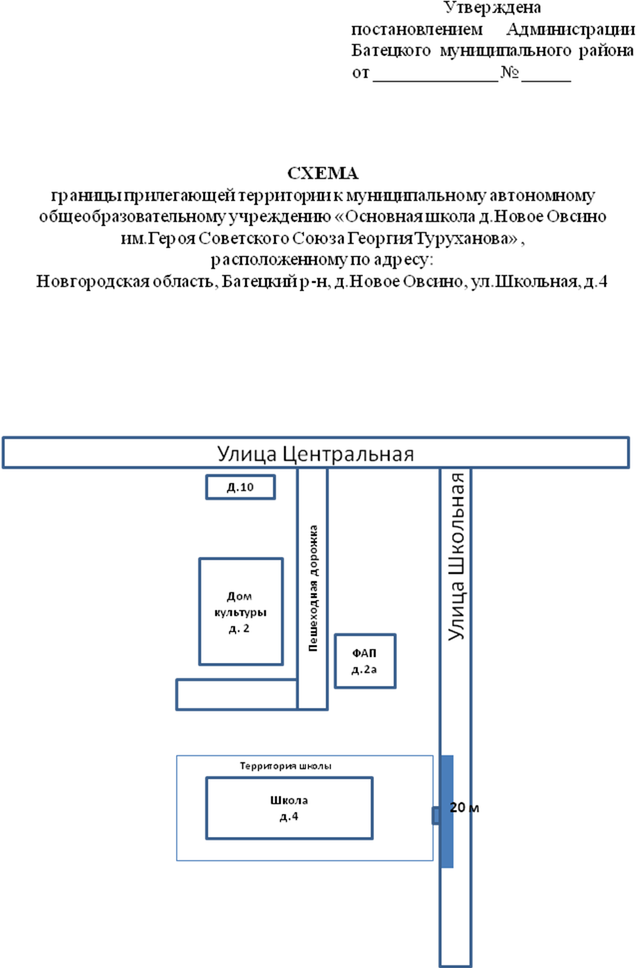

УТВЕРЖДЕНА

постановлением Администрации

Батецкого муниципального округа

от ________2025 №

**СХЕМА**

границ прилегающей территории к филиалу муниципального автономного общеобразовательного учреждения «Средняя школа д.Мойка»,

расположенному по адресу:

Новгородская область, Батецкий округ, д. Вольная Горка, д. 78

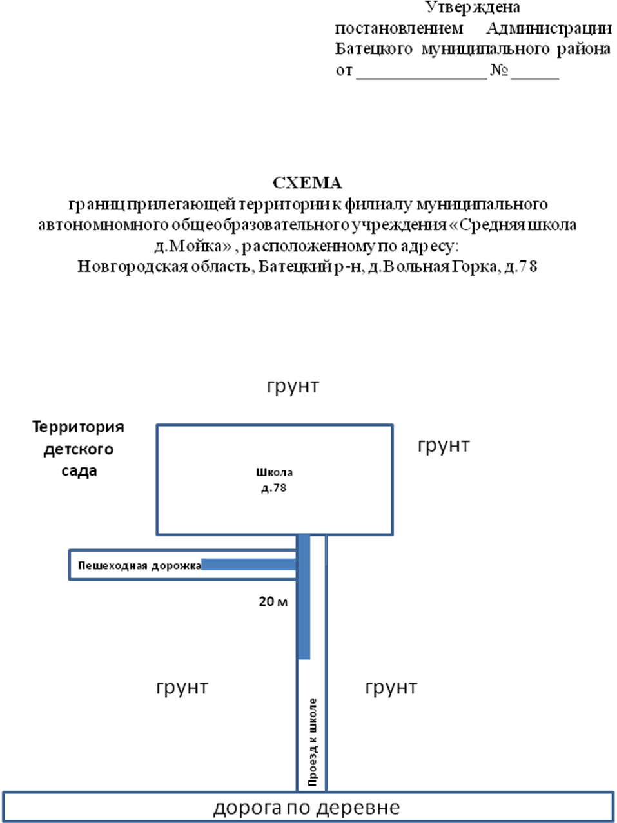

УТВЕРЖДЕНА

постановлением Администрации

Батецкого муниципального округа

от ________2025 №

**СХЕМА**

границ прилегающей территории к муниципальному автономному учреждению «Физкультурно-спортивный комплекс»,

расположенному по адресу:

Новгородская область, п. Батецкий, ул. Первомайская, д. 26а

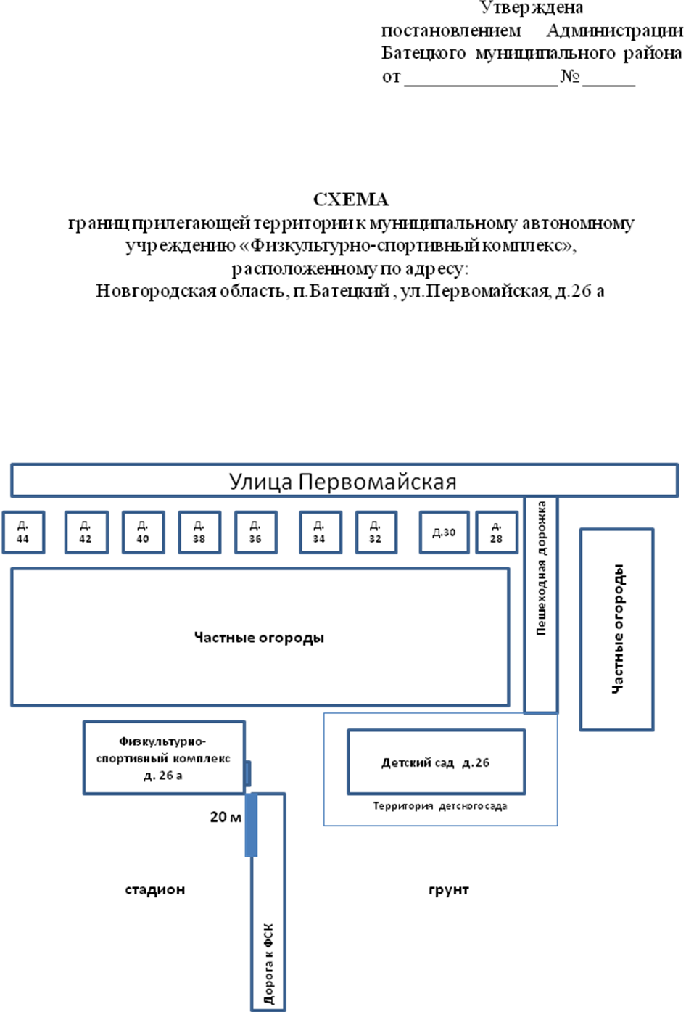

УТВЕРЖДЕНА

постановлением Администрации

Батецкого муниципального округа

от ________2025 №

**СХЕМА**

границ прилегающей территории к Батецкой больнице государственного областного бюджетного учреждения «Новгородская центральная районная больница», расположенному по адресу:

Новгородская область, п. Батецкий, ул. Советская, д. 10

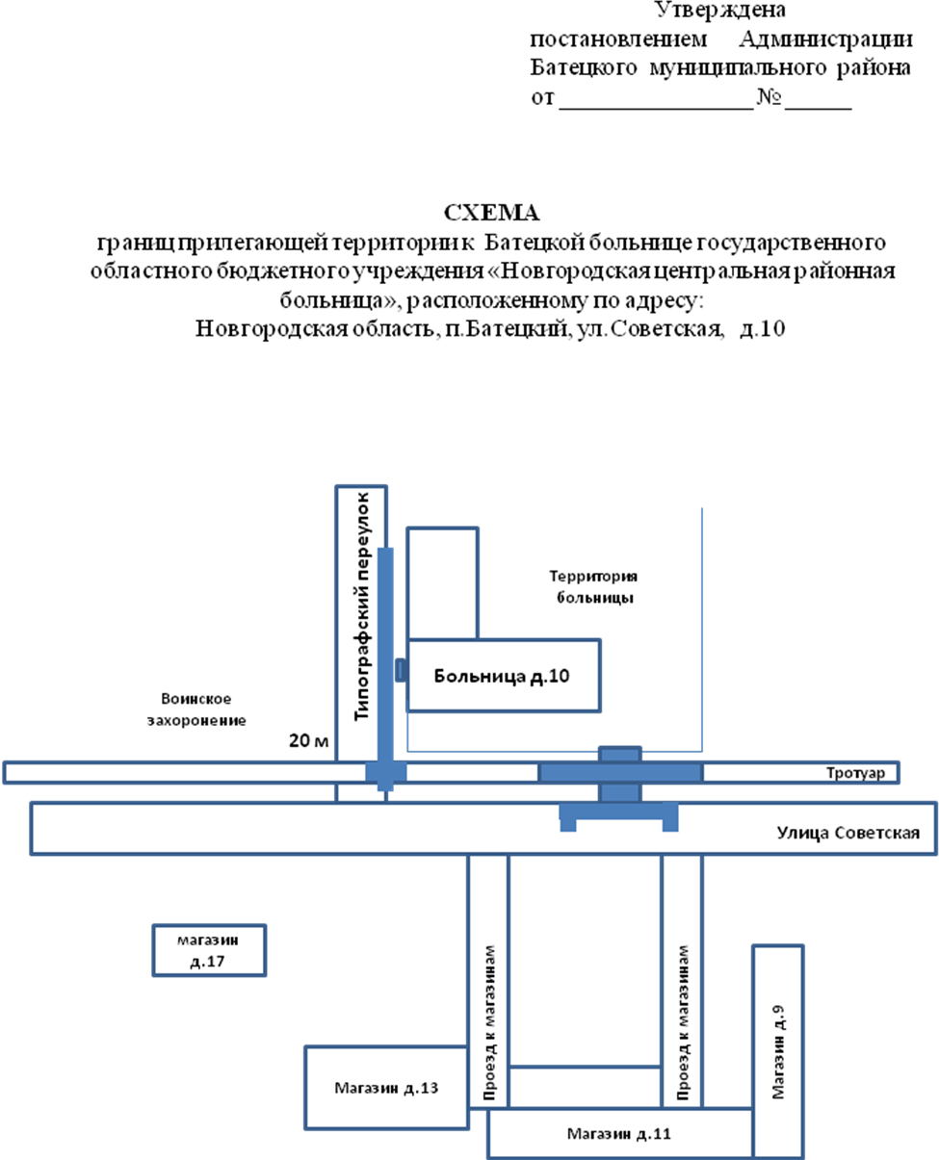

УТВЕРЖДЕНА

постановлением Администрации

Батецкого муниципального округа

от ________2025 №

**СХЕМА**

границ прилегающей территории к Вольногорскому фельдшерскому пункту, расположенному по адресу:

Новгородская область, Батецкий округ, д. Вольная Горка, земельный

участок 78а

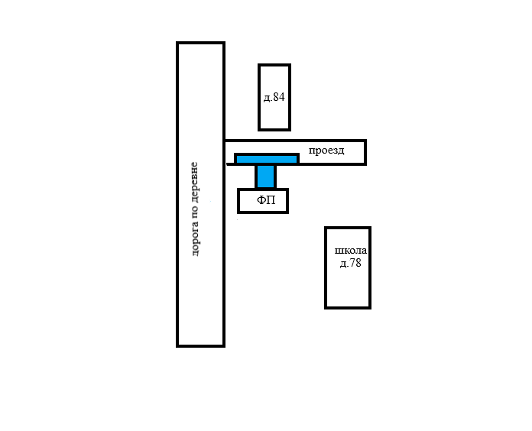

УТВЕРЖДЕНА

постановлением Администрации

Батецкого муниципального округа

от ________2025 №

**СХЕМА**

границ прилегающей территории к Воронинскому фельдшерско-акушерскому пункту, расположенному по адресу:

Новгородская область, Батецкий округ, д. Воронино, д. 26

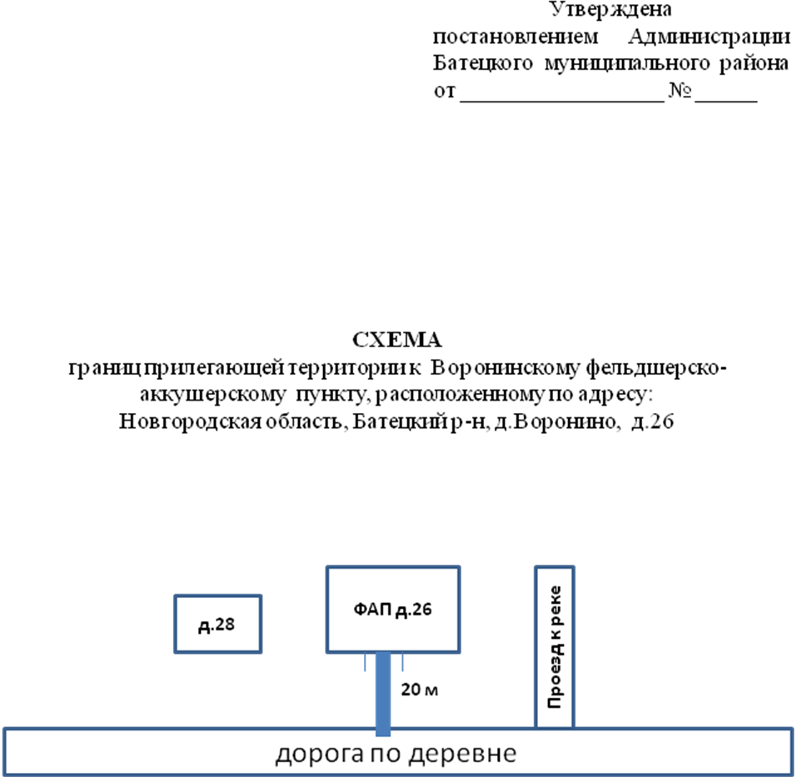

УТВЕРЖДЕНА

постановлением Администрации

Батецкого муниципального округа

от ________2025 №

**СХЕМА**

границ прилегающей территории к Городенскому фельдшерско-акушерскому пункту, расположенному по адресу:

Новгородская область, Батецкий округ, д. Городня, ул. Юбилейная, д. 36

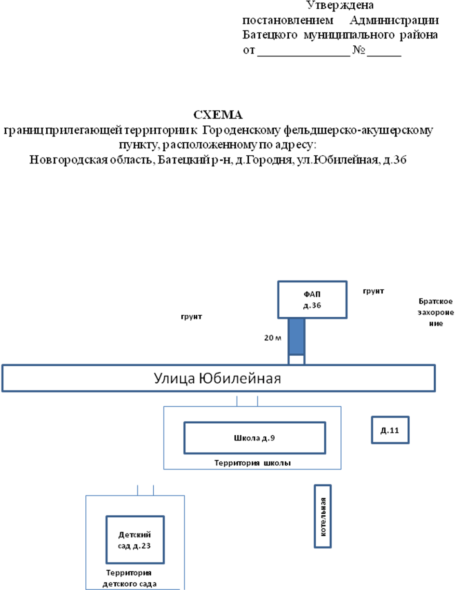

УТВЕРЖДЕНА

постановлением Администрации

Батецкого муниципального округа

от ________2025 №

**СХЕМА**

границ прилегающей территории к Косицкому фельдшерскому пункту, расположенному по адресу:

Новгородская область, Батецкий округ, д. Косицкое, земельный участок 28а

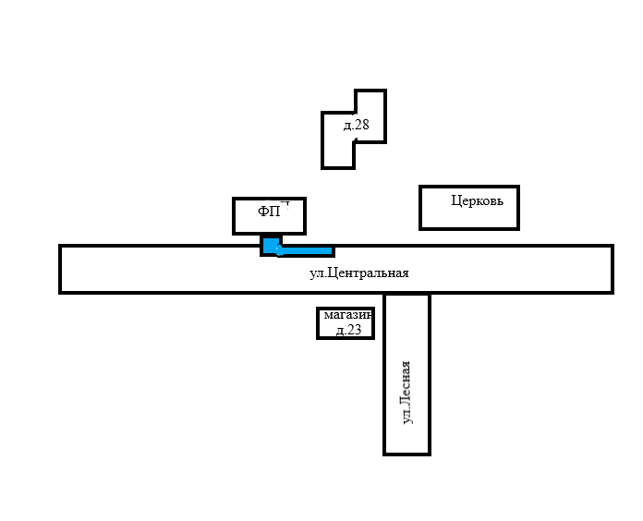

УТВЕРЖДЕНА

постановлением Администрации

Батецкого муниципального округа

от ________2025 №

**СХЕМА**

границ прилегающей территории к Мелковичскому фельдшерскому пункту, расположенному по адресу:

Новгородская область, Батецкий округ, д. Мелковичи, ул.Молодёжная, земельный участок 3а

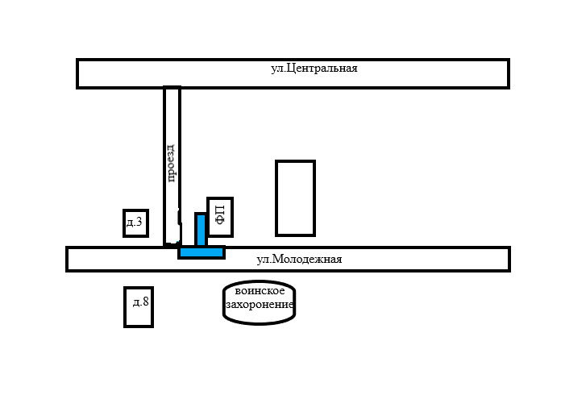

УТВЕРЖДЕНА

постановлением Администрации

Батецкого муниципального округа

от ________2025 №

**СХЕМА**

границ прилегающей территории к Мойкинскому фельдшерско-акушерскому пункту, расположенному по адресу:

Новгородская область, Батецкий округ, д. Мойка, ул.Ветеранов, земельный участок 8а

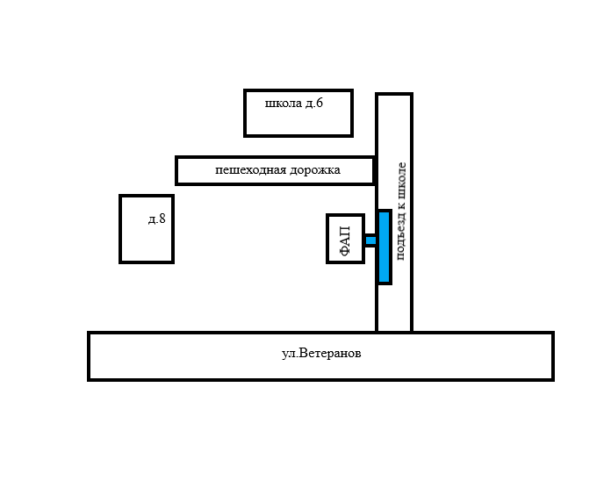

УТВЕРЖДЕНА

постановлением Администрации

Батецкого муниципального округа

от ________2025 №

**СХЕМА**

границ прилегающей территории к Овсинскому фельдшерско-акушерскому пункту, расположенному по адресу:

Новгородская область, Батецкий округ, д. Новое Овсино, ул. Школьная, д. 2а

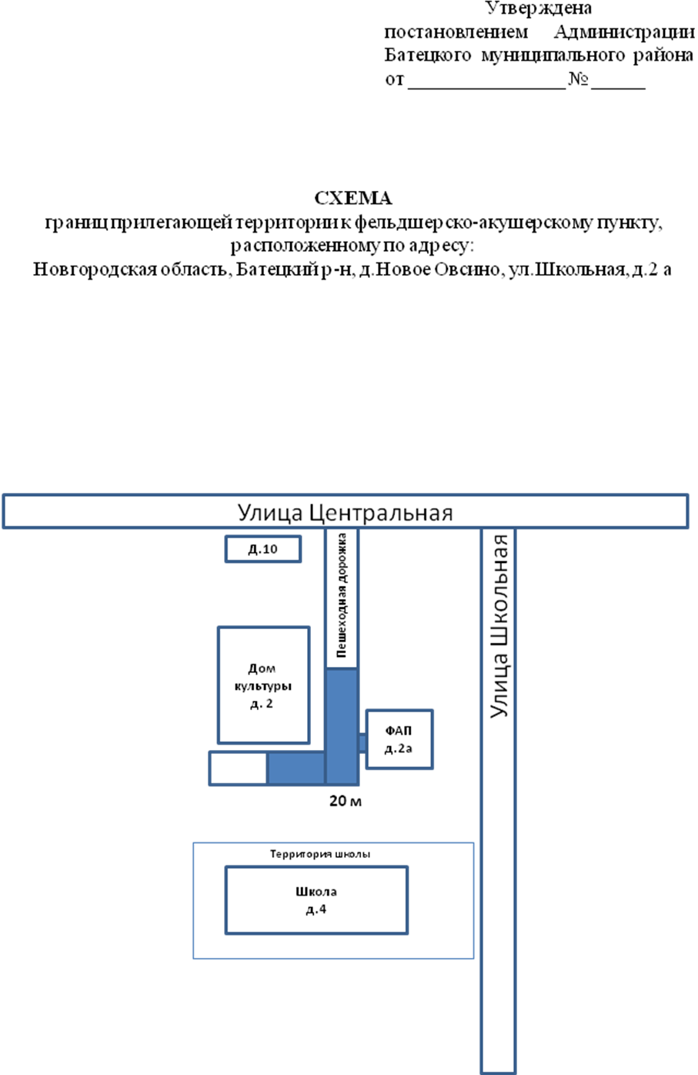

УТВЕРЖДЕНА

постановлением Администрации

Батецкого муниципального округа

от ________2025 №

**СХЕМА**

границ прилегающей территории к Островскому фельдшерскому пункту, расположенному по адресу:

Новгородская область, Батецкий округ, д. Остров, д. 85

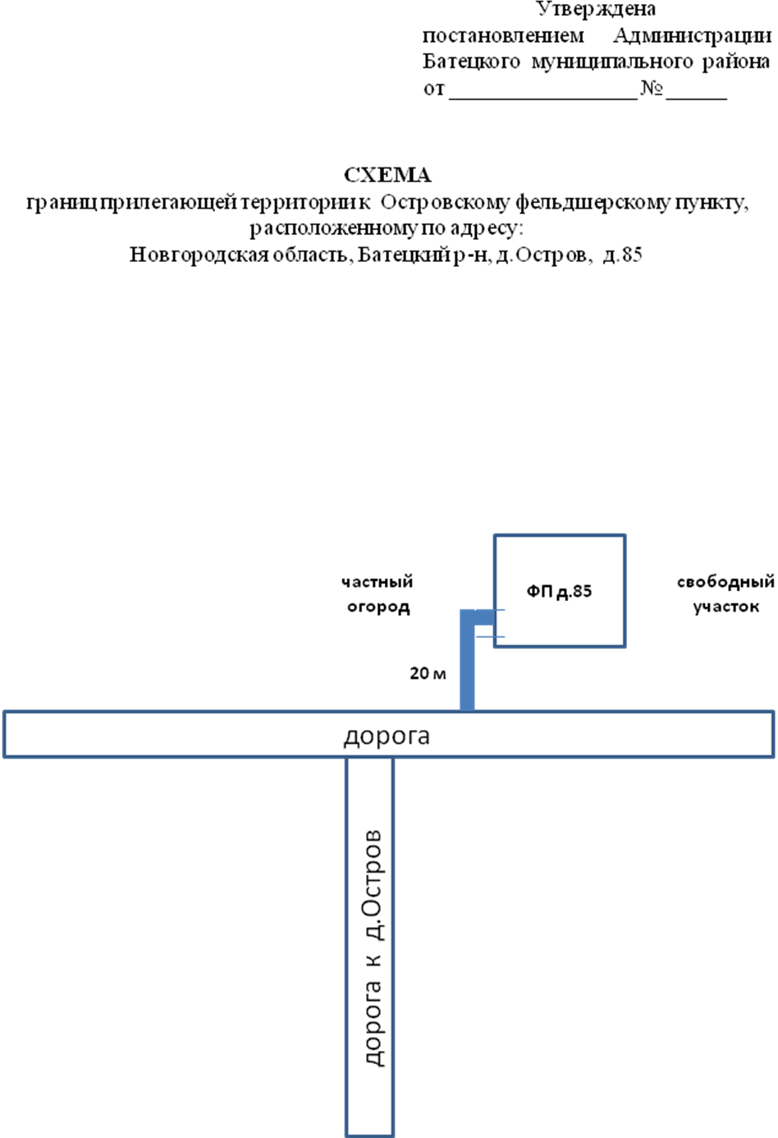

УТВЕРЖДЕНА

постановлением Администрации

Батецкого муниципального округа

от ________2025 №

**СХЕМА**

границ прилегающей территории к зданию железнодорожного вокзала, расположенному по адресу:

Новгородская область, п. Батецкий, ул. Линейная, д. 7

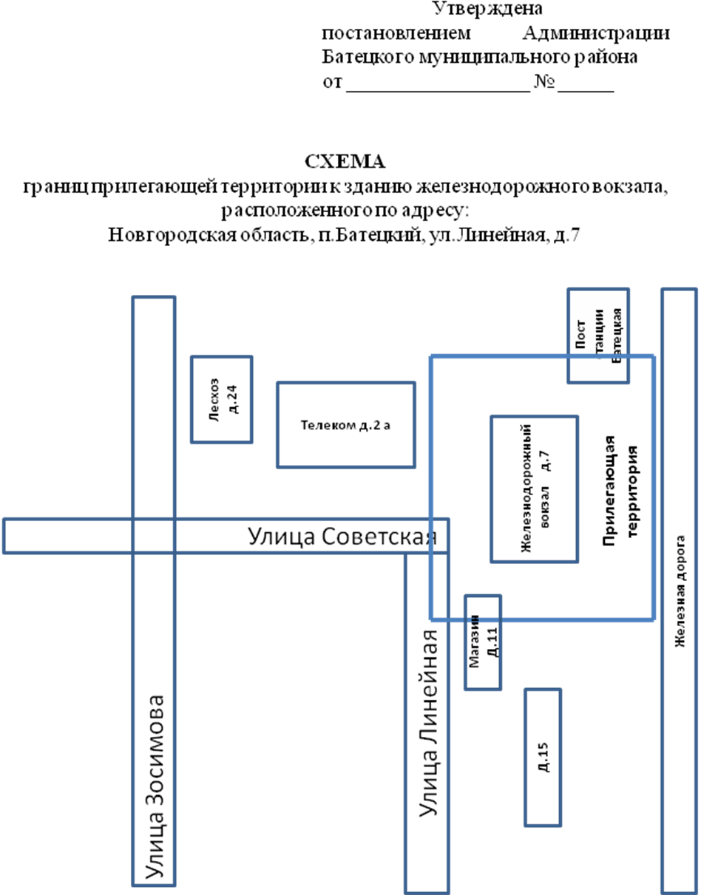

**ПОЯСНИТЕЛЬНАЯ ЗАПИСКА**

к проекту постановления Администрации Батецкого муниципального округа Новгородской области «Об определении границ, прилегающих к некоторым организациям и объектам территорий, на которых не допускается розничная продажа алкогольной продукции»

Проект постановления Администрации Батецкого муниципального округа Новгородской области «Об определении границ, прилегающих к некоторым организациям и объектам территорий, на которых не допускается розничная продажа алкогольной продукции» (далее – проект) подготовлен в соответствии с Федеральным законом от 22 ноября 1995 года № 171-ФЗ «О государственном регулировании производства и оборота этилового спирта, алкогольной и спиртосодержащей продукции и об ограничении потребления (распития) алкогольной продукции», постановлением Правительства Российской Федерации от 23 декабря 2020 года № 2220 «Об утверждении Правил определения органами местного самоуправления границ прилегающих территорий, на которых не допускается розничная продажа алкогольной продукции и розничная продажа алкогольной продукции при оказании услуг общественного питания» и постановлением Администрации Батецкого муниципального округа Новгородской области от 18.04.2025 № 326 «Об утверждении Способа расчёта расстояния от организаций и (или) объектов, на которых не допускается розничная продажа алкогольной продукции и розничная продажа алкогольной продукции при оказании услуг общественного питания, до границ прилегающих территорий».

Подготовка проекта обусловлена необходимостью приведения действующего правового регулирования в соответствие областному закону Новгородской области от 29.01.2024 № 459-ОЗ «О преобразовании всех поселений, входящих в состав Батецкого муниципального района, путем их объединения и наделении вновь образованного муниципального образования статусом муниципального округа» и в связи с открытием новых фельдшерско-акушерских пунктов в деревнях Вольная Горка, Косицкое, Мелковичи, Мойка.

Положительные эффекты, связанные с принятием правового регулирования – предотвращение открытия объектов торговли и общественного питания, реализующих алкогольную продукцию, в границах территорий, прилегающих к некоторым организациям и объектам (учреждения образования, здравоохранения, вокзалы).

Под предлагаемые проектом ограничения действующие предприятия торговли и общественного питания, реализующие алкогольную продукцию, не подпадают, возникновение убытков не предусматривается.

Принятие правового регулирования не повлияет на снижение существующего уровня потребления алкогольной продукции.

Проект подготовлен в рамках полномочий Администрации Батецкого муниципального округа Новгородской области.

Принятие данного постановления не требует дополнительных расходов бюджета Батецкого муниципального округа.

По результатам антикоррупционной экспертизы, проведённой при разработке проекта постановления Администрации Батецкого муниципального округа Новгородской области, коррупциогенных факторов не выявлено.

Ведущий специалистотдела экономического

планирования и прогнозирования А.В. Полякова